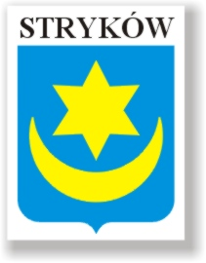
URZĄD MIASTA – GMINY STRYKÓW
95-010 Stryków, ul. Kościuszki 27
tel. 042 719 80 02, 042 719 96 73 fax. 042 719 81 93
www.strykow.pl, www.bip.strykow.pl, e-mail: strykow@strykow.pl

Stryków, 12.06.2007 r.

Dot: IB 2226/ZP-15/2007 -„Modernizacja targowiska miejskiego w Strykowie“

Pytanie do SIWZ: czy w przypadku składania oferty wspólnej przez Wykonawców wadium może być wniesione przez jednego z nich t.j. partnera wiodącego.

Odp.: tak

